9. LIKOVNA NALOGA - AKVAREL

AKVAREL?

KAJ PA JE TO

= JE SVETLENJE BARV Z VODO.
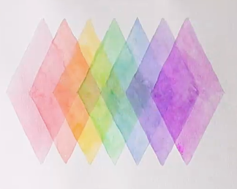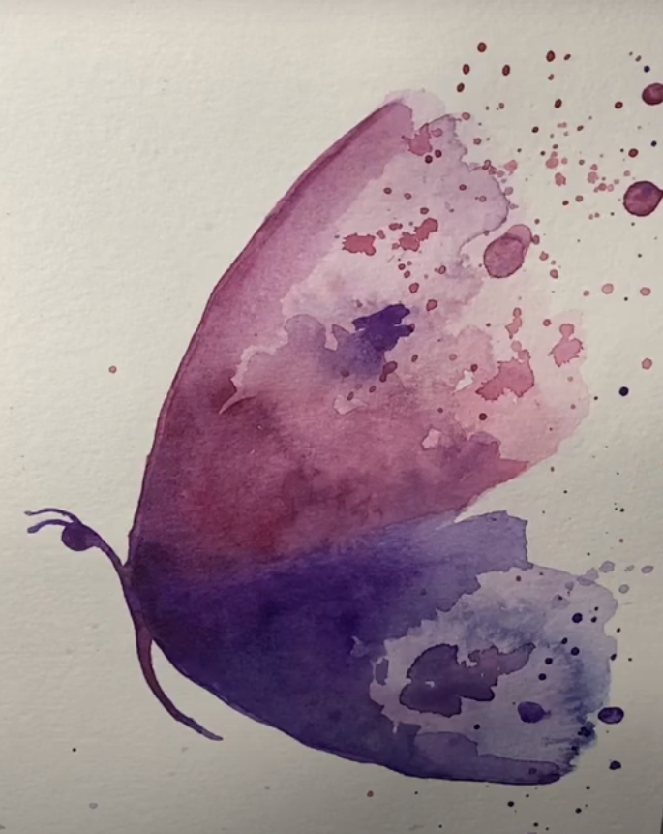

Likovna naloga: slikanje s svetlenjem barv z vodo
Lik. motiv: MOJ METULJ
Lik. tehnika: akvarel

Potek likovne naloge:
- Pripravi si risalni list A4, svinčnik, navadne vodene barve in vodo.
- Najprej na risalni list s svinčnikom čisto narahlo narišemo obliko metulja ali cveta.
- Vzamemo čopič in z vodo premažemo notranjost kril/cvetnih listov.
- V barvni tuš ali tekočo barvo namočimo čopič in z njo potegnemo po robovih in postopoma v notranjost - barva se bo razlezla tja, kjer je list moker. Nastanejo čudoviti prelivi, ob robu temnejši, v notranjosti svetlejši.
- Oglej si dva postopka:
https://www.youtube.com/watch?v=3trQtVbcYko
https://www.pinterest.com/pin/460915343118560652/
- Izdelek tudi podpiši in ga shrani v svojo likovno mapo.

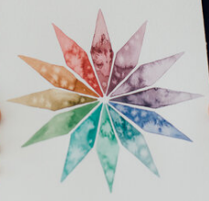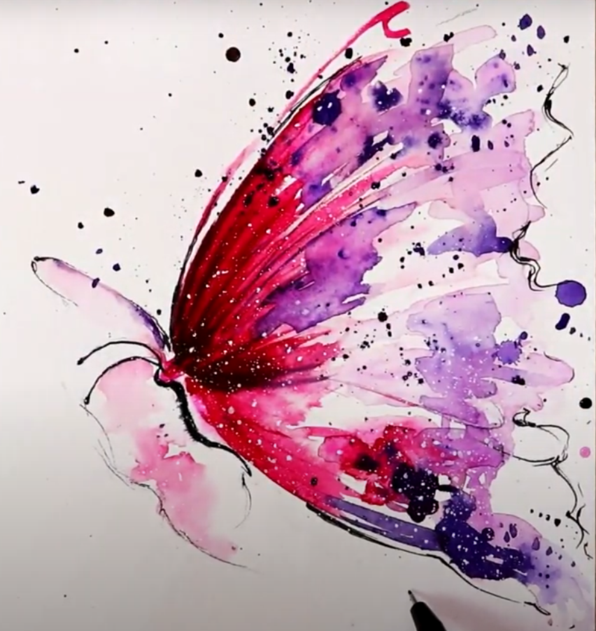
PA VESELO NA DELO!

Bodite lepo!
Vaša učiteljica Larisa

